**齐鲁工业大学**

**研究生管理系统用户手册**

**导师汇总版V1.0**



山东五思信息科技有限公司

2022年3月14日

版本历史

|  |  |  |  |  |  |
| --- | --- | --- | --- | --- | --- |
| 序号 | 版本 | 编写/修订说明 | 修订人 | 修订日期 | 备注 |
| 1 | V1.0 | 创建 | 贾璐瑶 | 2022-03-14 | 学位管理上线版 |

**目 录**

1 学位管理 1

1.1 论文基本信息修改 1

1.1.1 审核修改论文申请信息（导师） 1

1.1.2 查询修改论文申请进度（导师） 2

1.2 答辩资格审核管理 3

1.2.1 审核答辩资格申请（导师） 3

1.2.2 查询答辩资格审核进度（导师） 5

1.3 论文查重盲审管理 6

1.3.1 审核查重论文（导师） 6

1.3.2 查询查重盲审进度（导师） 8

# 学位管理

## 论文基本信息修改

### 审核修改论文申请信息（导师）

功能位置：【学位管理】→【论文基本信息管理】→【审核修改论文申请信息】。

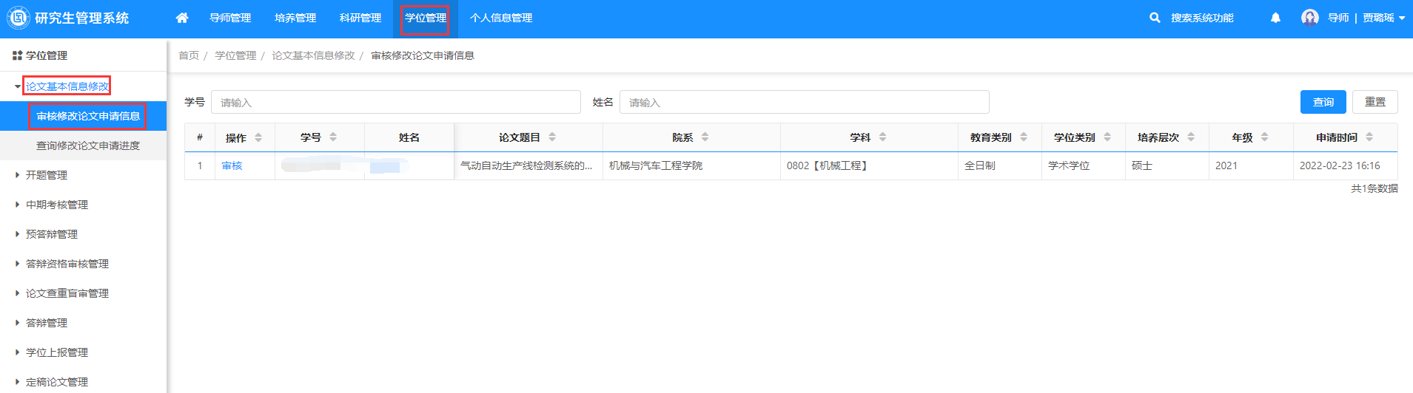

功能位置

1. 点击【审核】，系统支持审核修改论文申请，审核不通过、通过需维护审核意见，审核不通过退回至学生修改，修改后支持重新上传，由秘书进行审核。

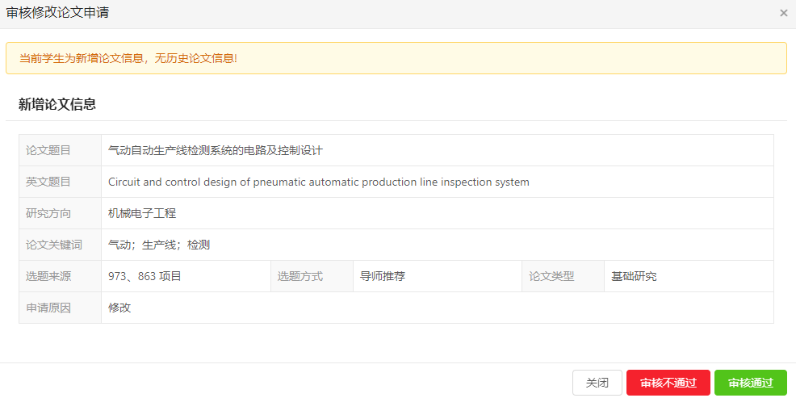

审核修改论文申请

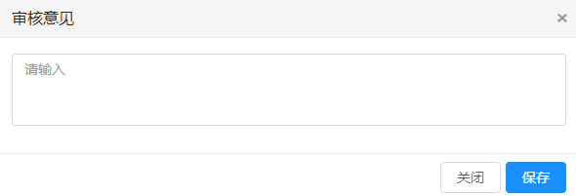

审核意见

## 查询修改论文申请进度（导师）

功能位置：【学位管理】→【论文基本信息管理】→【查询修改论文申请进度】。

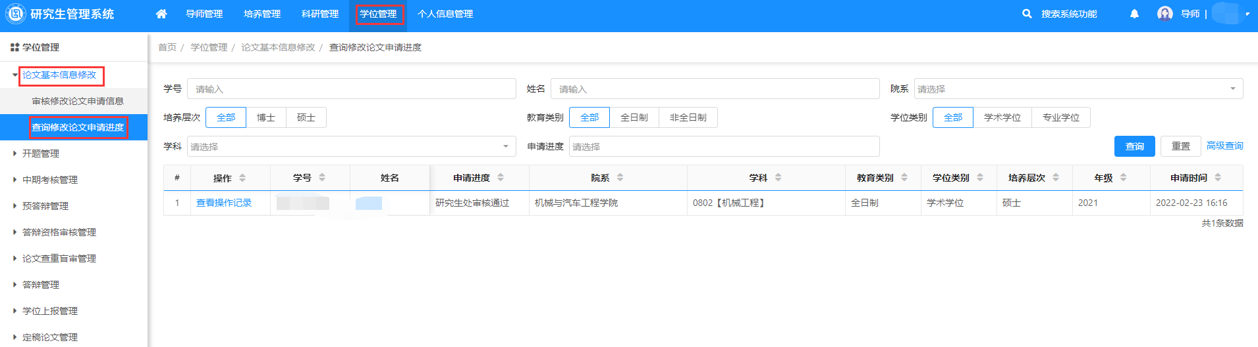

功能位置

1. 点击【查看操作记录】，系统支持查看修改论文申请进度、查看申请信息。

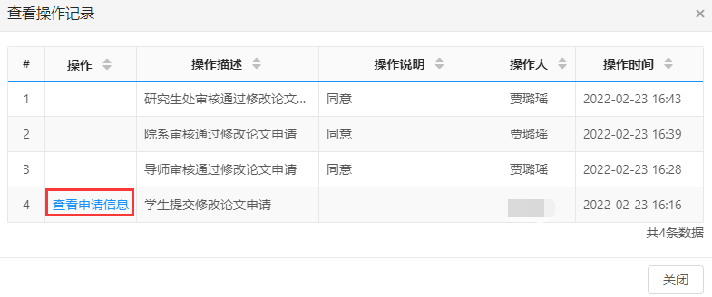

查看操作记录

## 答辩资格审核管理

### 审核答辩资格申请（导师）

功能位置：【学位管理】→【答辩资格审核管理】→【审核答辩资格申请】。

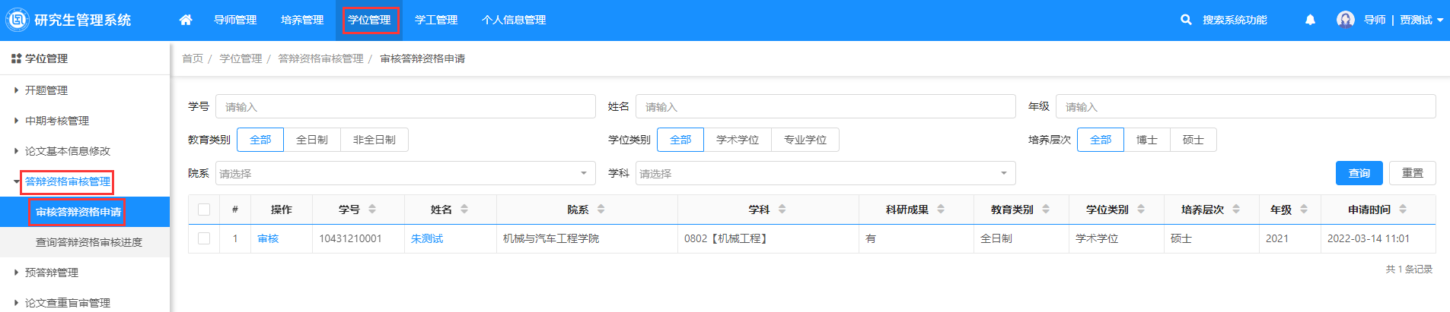

功能位置

1. 点击【审核】，系统支持查看学生的基本信息、论文基本信息、学分完成情况、查看科研成果信息，审核不通过需录入审核不通过原因，审核不通过后将由学生修改，系统支持学生修改后重新提交。

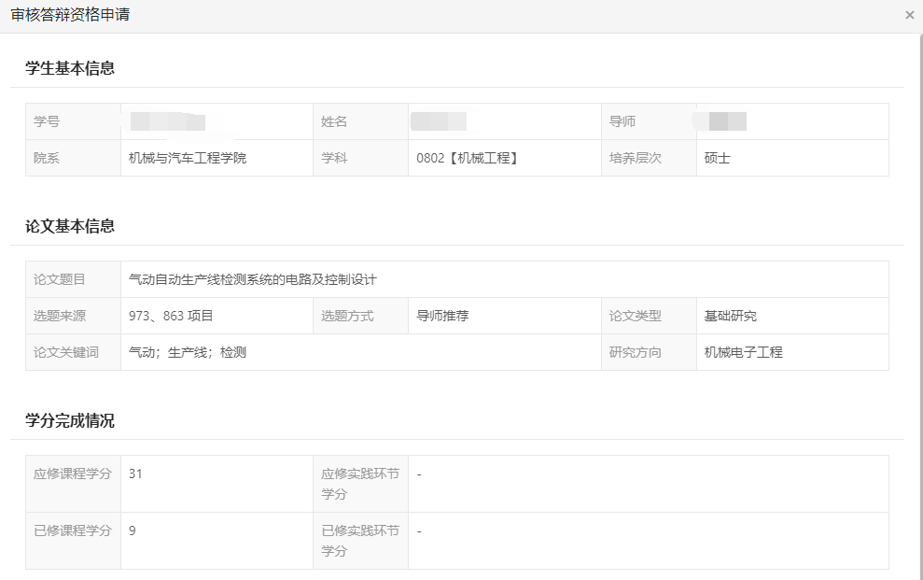

基本信息、论文基本信息、学分完成情况

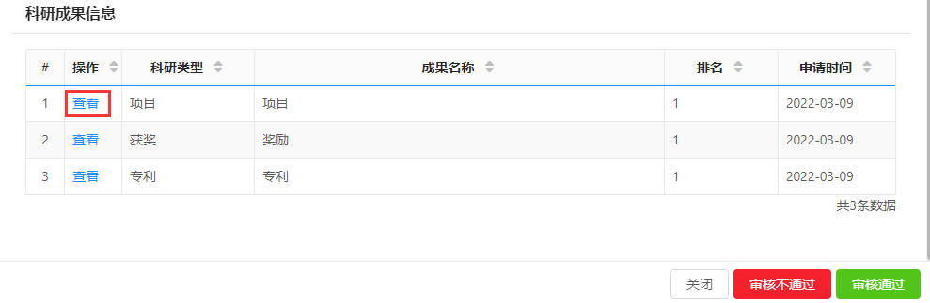

科研成果信息

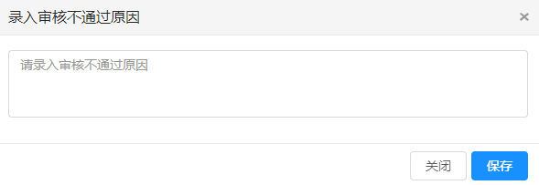

审核不通过

### 查询答辩资格审核进度（导师）

功能位置：【学位管理】→【答辩资格审核管理】→【查询答辩资格审核进度】。

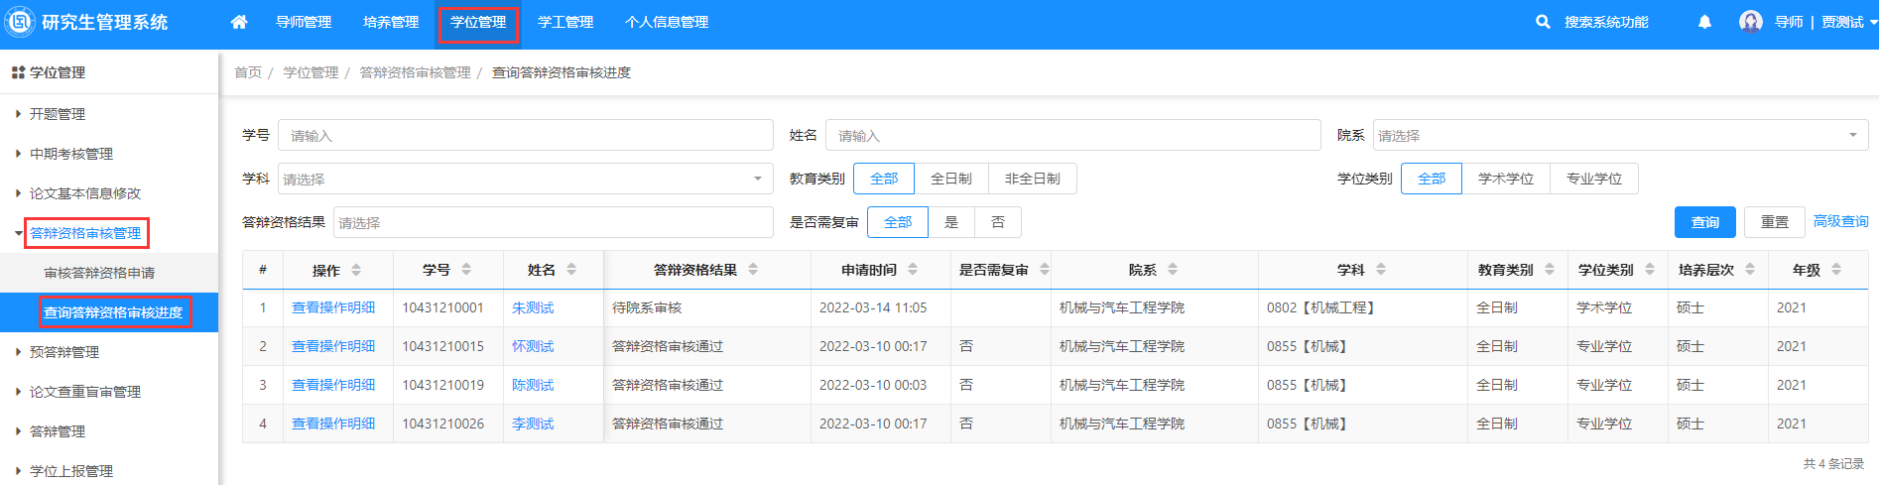

功能位置

1. 点击【查看操作明细】，系统支持查看申请信息、操作描述、操作说明。

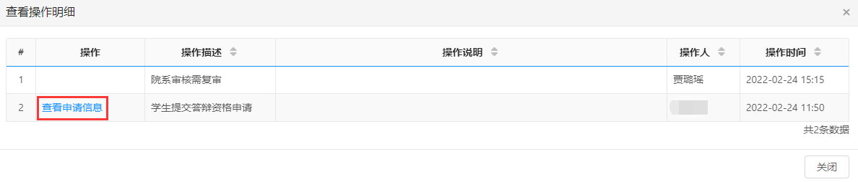

查看操作明细

## 论文查重盲审管理

### 审核查重论文（导师）

功能位置：【学位管理】→【论文查重盲审管理】→【审核查重论文】。

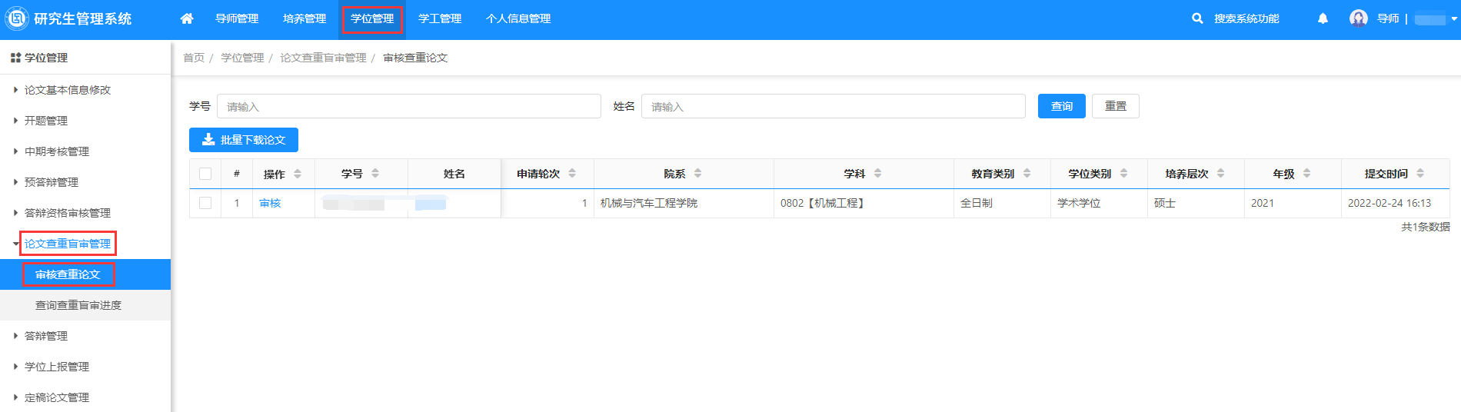

功能位置

1. 系统支持批量下载论文，点击【审核】，支持预览、下载查重论文，审核不通需维护批注论文、审核意见，审核不通过将退回至学生处修改，支持修改后重新提交，审核通过需维护审核意见，通过后由秘书进行审核。

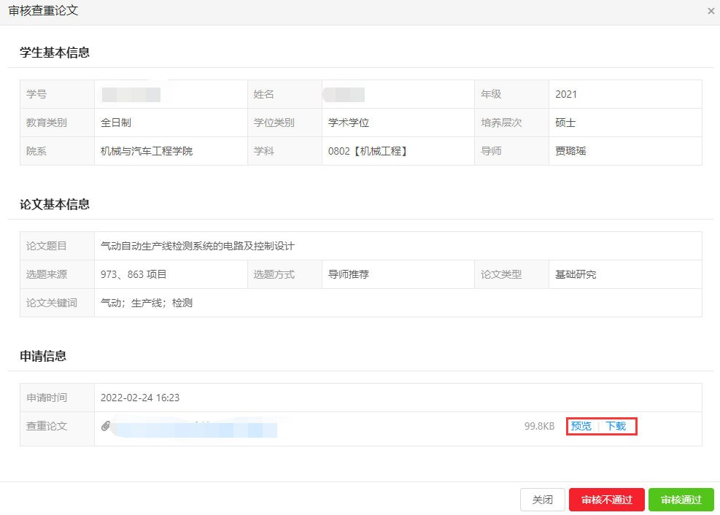

审核查重论文

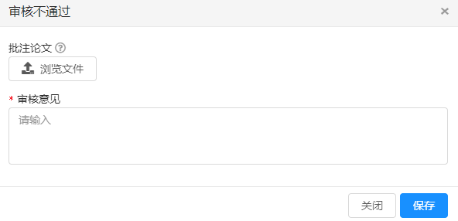

审核不通过

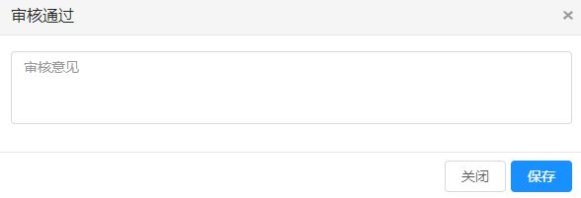

审核通过

### 查询查重盲审进度（导师）

功能位置：【学位管理】→【论文查重盲审管理】→【查询查重盲审进度】。

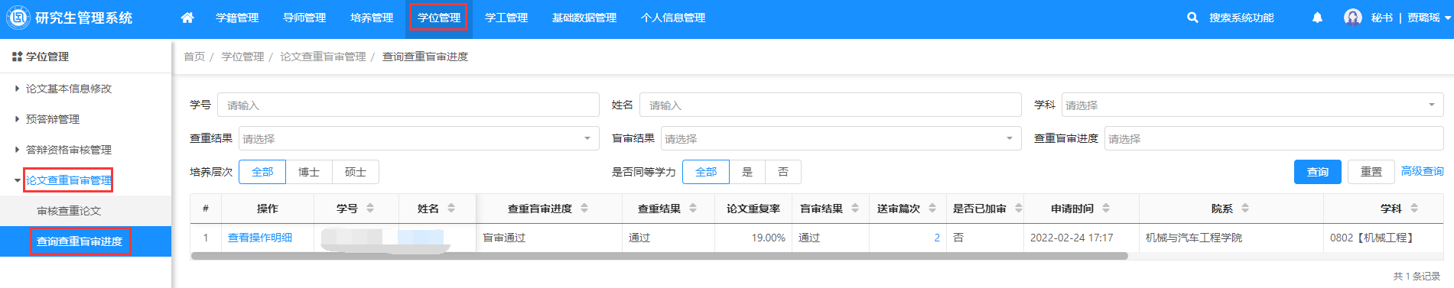

功能位置

1. 点击【查看操作明细】，系统支持查看申请信息、查看查重结果、查看盲审结果、操作说明。

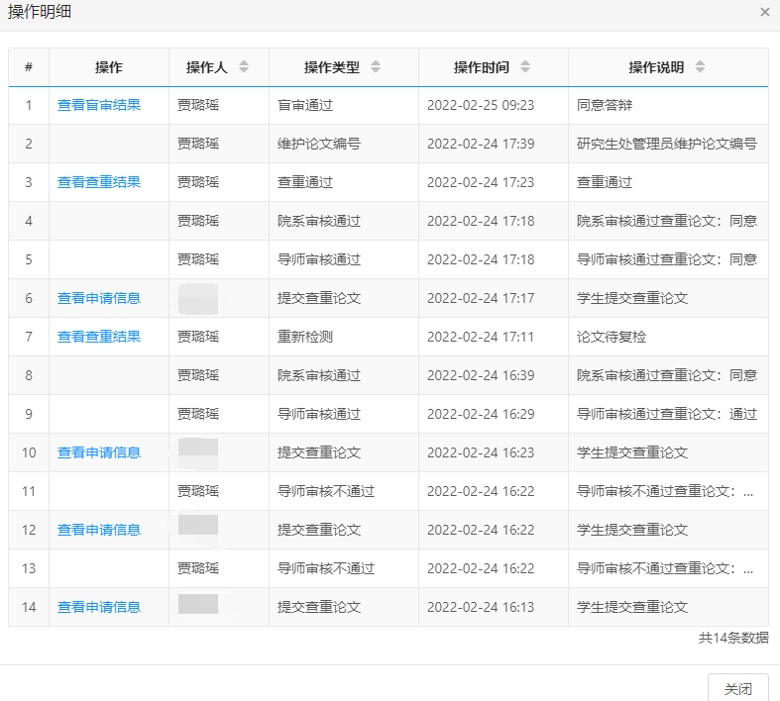

查看明细